附件2
项目计费说明
- 编制可行性论证报告服务费标准计价为：
28+（3.5-1）/（5-1）*（75-28）=57.38万元；
考虑行业系数0.7，则标准收费为57.38*0.7=40.16万元。
按照《国家计委关于印发建设项目前期工作咨询收费暂行规定的通知》（计价格〔1999〕1283号文）

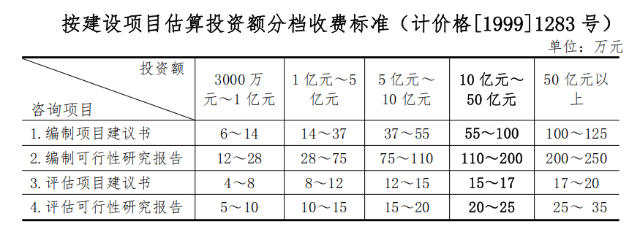
- 编制项目实施方案服务计价为：
28+（3.5-1）/（5-1）*（60-28）=48.00万元；
考虑行业系数0.7，则标准收费为48.00*0.7=33.60万元。
参照《国家计委关于印发建设项目前期工作咨询收费暂行规定的通知》（计价格〔1999〕1283号文）

PPP项目咨询服务分档收费

单位：万元
序号 | 投资  区间 | 编制项目建议书、可研报告 | 编制初步实施方案（含产出说明）（参考实施方案收费的40%计） | 编制物有所值评估（参考项目建议书收费的60%计） | 编制财政承受能力论证（参考项目建议书收费的50%计） | 编制实施方案（参考可研收费的80%计） | PPP项目合同咨询 | PPP项目招标或采购代理 | 编制中期评估报告（参考实施方案收费的50%） | 编制项目后评价报告（参考实施方案收费的80%计）
1 | 1亿元以下 | 按照国家相关标准 | 11 | 17 | 14 | 28 | 24 | 按照国家相关标准 | 14 | 22
2 | 1亿元-5亿元（含） | 按照国家相关标准 | 11~24 | 17~22 | 14~18.5 | 28-60 | 24~36 | 按照国家相关标准 | 14~30 | 22~48
3 | 5亿元-10亿元（含） | 按照国家相关标准 | 24~35 | 22~33 | 18.5~27.5 | 60-88 | 36~48 | 按照国家相关标准 | 30~44 | 48~70
4 | 10亿元-50亿元 | 按照国家相关标准 | 35~64 | 33~60 | 27.5~50 | 88-160 | 48~72 | 按照国家相关标准 | 44~80 | 70~128
5 | 50亿元以上 | 按照国家相关标准 | 64~80 | 60~75 | 50-62.5 | 160-200 | 72~108 | 按照国家相关标准 | 80~100 | 128~160

- 编制经营权转让协议服务参照同类型服务价格暂定为3万元。
以上费用总体合计为40.16+33.60+3=76.76万元。

